7б класс – 07.04.2020
Тема: Eco – helpers. Эко помощники.
Работа на уроке.
Откройте тетради, запишите дату и тему урока.
Запишите и запомните слова.
Helping out – помощь, помогаю
- plant flowers – выращивать цветы
- recycle cans – перерабатывать консервные банки
- collect rubbish – собирать мусор
- build nesting boxes – строить скворечники
- teach the cycle of life – учить циклу жизни
- clean out a pound – чистить пруды
- read a book about ecology – читать книгу про экологию
1. Упр 1 стр 78. Посмотрите на картинку. Напишите, что делает каждый на картинке. Например: Dave is planting flowers. Используйте Настоящее Продолженное время (всего 7 предложений вместе с примером).
2. Упр 2 стр 78. Запишите слова и их перевод в тетрадь. Запомните их.
Tools/ equipment – инструменты, оборудование.
- a ladder – лестница
- a hammer and nails – молоток и гвозди
- a spade – лопата
- a watering can – лейка
- a rake – грабли
- a net – сеть
- gardening gloves -перчатки для работы в саду
- a plastic bag – целлофановый пакет.
Посмотрите на картинку стр 78 ещё раз и запишите в тетрадь – кто использует какие инструменты и для чего.
Например, Sally is using a ladder to collect rubbish from the tree house (так же 7 предложений вместе с примером).
3. Запишите правило в тетрадь. Запомните его.
Question tag – это маленький вопрос, который прибавляется к предложению в конце его (хвостик или хвостовой вопрос). Его используют в разговорном языке и неформальном письме. Это выражения типа is it or isn’t it. Этот «хвостик» используют, чтобы построить так называемый разделительный вопрос на английском. Question tag состоит из вспомогательного глагола или глаголов be или have + местоимение.
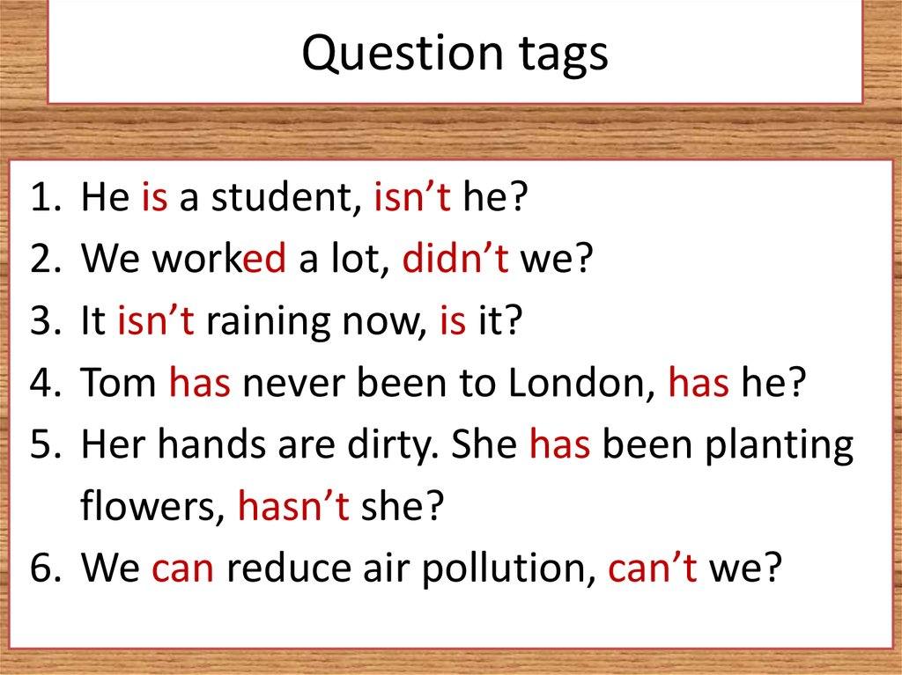
Если первая часть предложения, та которая до запятой – в утвердительной форме, то вторая часть, т.е. хвостик – ставится в отрицательную форму. И наоборот. Обратите внимание на примеры. Переводится этот хвостик как «не так ли?».
Упражнение . Допишите хвостик разделительного вопроса.
- They won't go to the party, ___________?
- This house is new, ___________?
- I'm your doctor, ___________?
- There is much snow there, ___________?
- There is no juice in the fridge, ___________?
- She never comes in time, ___________?
- They have got a new house, ___________?
- They had many tomatoes last summer, ___________?
- They had to buy a new desk, ___________?
- They had no time to discuss the problem, ___________?

Домашнее задание.
Упр 1, 2(a), 4 - стр 48 – Рабочая тетрадь (смотри ниже) – предложения в тетрадь с переводом. Фото прислать на электронную почту
( группа Петренко О.А.) Не забывайте указывать ФИ, класс.
Классную работу присылайте тоже.
olgachernushkina@yandex.ru

